Symulowanie zorzy polarnej w szkole: instrukcja budowy
Tłumaczenie Jolanta Karpińska
W przypadku większości szkół budowa urządzenia będzie wymagała niewielkiej inwestycji, ponieważ większość, a nawet wszystkie wymagane materiały są powszechnie dostępne w szkolnych laboratoriach (tabela 1). Budowa powinna zająć około 1-10 godzin, w zależności od stopnia przygotowania.

Materiały
Ryc. 1 przedstawia układ doświadczalny w ćwiczeniu 1, tabela 2 przedstawia modyfikacje dla poszczególnych ćwiczeń. Podstawowe materiały:
- Namagnesowana kula przedstawiająca Ziemię, Słońce lub inną gwiazdę (ryc. 1B)
- Druga elektroda (prosty drut lub inna magnetyczna kula, ryc. 1F)
- Płyta próżniowa z gniazdkami elektrycznymi (ryc. 1G)
- Komora próżniowa (ryc. 1E)
- Pompa próżniowa (ryc. 1D)
- Zasilacz wysokiego napięcia (ryc. 1H).
Tabela 1 przedstawia pełną listę materiałów i cen.
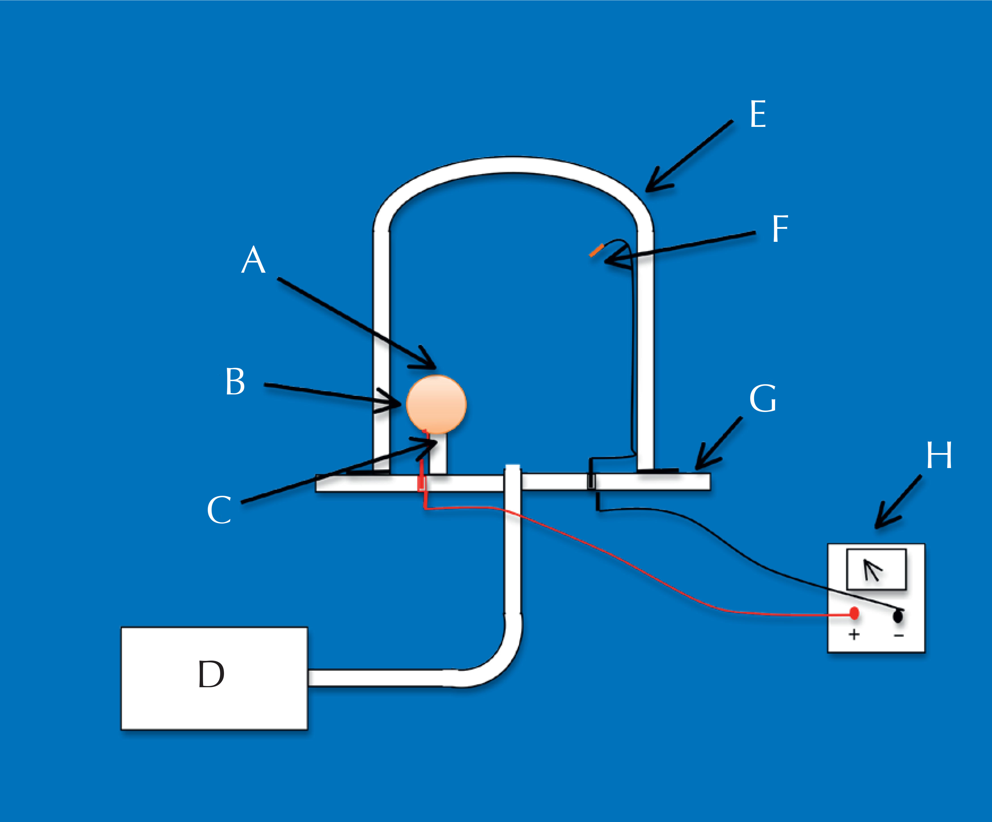
Rys. 1: Układ doświadczalny w ćwiczeniu 1. W komorze próżniowej (E), kula (B) znajduje się na plastikowej podstawie. Magnes został umieszczony wewnątrz kuli - pierwsza elektroda, podczas gdy druga elektroda (F) zostala zawieszona w górnej części komory próżniowej. A: biegun północny magnesu; C: biegun południowy magnesu; D: pompa próżniowa; G: płyta próżniowa; H: zasilacz wysokiego napięcia.
Zdjęcie dzięki uprzejmości Philippe Jeanjacquot
Kula sama w sobie nie musi być magnetyczna, ale powinna być pusta, tak aby można było umieścić wewnątrz niej magnes. Powinna również przewodzić prąd elektryczny. W ćwiczeniu 3 i 4, druga kula będzie reprezentować Słonce. Powinna ona być większa i wyposażona w mocniejszy magnes.
Na przykład:
- Bąbka choinkowa pokryta farbą przewodzącą prąd elektryczny (10 € bąbka, 30 € farba)
Jest to najprostsza i najtańsza opcja.
- Pusta kula z mosiądzu (koszt waha się)
- Pusta kula mosiężna wykonana na miarę (ok. 300€).
Jako elektrody w ćwiczeniu 1-3 można wykorzystać gwóźdź przewodzący elektryczność (np. z żeliwa lub mosiądzu) lub koniec jednego z zasilających przewodów.
Pompa próżniowa i komora próżniowa zostaną wykorzystane do odtworzenia rozrzedzonego powietrza z górnych warstw atmosfery. Aby zobaczyć imponujące zorze polarne, musisz osiągnąć ciśnienie niższe niż 10 Pa. Wymaga to dobrej pompy próżniowej.
Należy użyć zasilacz o napięciu 0-6 kV i natężeniu 3,5 mA pradu elektrycznego. 800V i kilka mA są wystarczające aby wykonać eksperymet.

Część | Cena za sztukę (€) | Komentarze
Główna pompa próżniowa | 500
Komora próżniowa (ok. 30 l objętości) | 200
Płyta próżniowa wyposażona w gniazdka elektryczne oraz kable do podłączenia zasilania | 200
Zasilacz (800 V, 3 mA) | 300
Jedna lub dwie kule | 10-300 (patrz różne opcje, poniżej) | W ćwiczeniach 1-3 potrzebna jest jedna kula, w ćwiczeniu 4 dwie.
Jeden lub dwa silne, trwałe i niewielkie magnesy, które zmieszczą się wewnątrz kuli | 5 | W przypadku gdy kula nie jest magnetyczna: ćwiczenia 1-3 wymagają jeden magnes, ćwiczenie 4 wymaga dwóch.
Jedna lub dwie podstawy: użyliśmy plastikowe lejki kuchenne z odcięta rurą | 5 | Ćwiczenia 1-3 wymagają jednej podstawy, ćwiczenie 4 wymaga dwóch.
Dwa kable elektryczne do przymocowania elektrod do płyty próżniowej | 5
Plastyczna masa klejąca wielokrotnego użytku (np. Blu-Tack ®) lub taśma klejąca | 5
Farba przewodząca prąd elektryczny (opcjonalne) | 30 | Wymagane tylko w przypadku gdy kula wykonana jest z tworzywa niemetalicznego (np. bąbka choinkowa)
Tabela 1: Potrzebne materiały. Przybliżone ceny podane są na podstawie materiałów pochodzących z Francji.

Postępowanie
W ćwiczeniu 1 postępuj zgodnie z instrukcją. W przypadku ćwiczeń 2-4 skorzystaj z tabeli 2.
Uwaga dotycząca bezpieczeństwa: Przed rozpoczęciem sprawdzić, czy izolacja przewodów elektrycznych jest nieuszkodzona. Jest to ważne zarówno ze względów bezpieczeństwa jak i w celu uzyskania dobrych wyników.
- Jeśli nie korzystasz z kuli magnetycznej wykonanej na miarę należy ją namagnesować. Za pomocą plastycznej masy klejącej (np. Blu Tack) przymocuj magnes do jej wnętrza.
- Zwróć uwagę na orientacje magnesu.
- Aby utworzyć podstawe dla kuli należy odciąć rurkę od plastikowego lejka.
- Umieść podstawe na płycie próżniowej.
- Umieść kulę na plastikowej podstawie, z biegunem północnym znajdującym się najwyżej.
- Za pomocą dwóch przewodów elektrycznych podłączyć płytę próżniową do pozytywnych i negatywnych zacisków zasilacza.
- Dodatkowy kabel podłącz do dodatniego zacisku płyty próżniowej. Za pomocą taśmy klejącej lub Blu-Tack przymocuj drugi koniec kabla do namagnesowanej kuli. W ćwiczeniu 2-4 skorzystaj z tabeli 2.
- Ostatni kabel podłącz do ujemnego zacisku płyty próżniowej, a następnie za pomocą taśmy klejącej lub Blu-Tack podłącz przewód do wewnętrznej ściany komory próżniowej (po przeciwnej stronie od namagnesowanej kuli), tak aby jeden koniec był skierowany w dół (patrz ryc. 1). Skorzystaj z tabeli 2 w przypadku ćwiczeń 2-4 (np. druga kula z magnesem).
- Włącz zasilanie i pompe próżniową. Gdy ciśnienie jest wystarczająco niskie (po 5-15 minutach) pojawi się zorza polarna.
Aby uzyskac najlepszy efekt zorzy polarnej należy zasłonić zasłony i zgasić światło.
Ćwiczenie | Anoda | Katoda | Komentarz
1) Symulacja zorzy polarnej i pasa Van Allena | Namagnesowana kula (Ziemia) | Elektroda (Sun)
2) Demonstracja siły Lorentza | Elektroda | Namagnesowana kula (gwiazda) | Anoda nie reprezentuje żadnego konkretnego ciała astronomicznego.
3) Tworzenie zorzy polarnej na Słońcu | Elektroda | Silnie namagnesowana kula (Słońce) | Ponownie, anoda nie reprezentuje konkretnego ciała astronomicznego.
4) Jednoczesne modelowanie Słońca i Ziemi | Kula magnetyczna (Ziemia) | Silnie namagnesowana kula (Słońce)
Tabela 2: Ustawienie w ćwiczeniach 1-4

Dostawcy
Poniżej podano przykłady dostawców dla niektórych części.
Silne i trwałe magnesy można zamówić od Supermagnete: www.supermagnete.fr
Zasilacze i farbę przewodzącą prąd elektryczny można zamówić od Conrad: www.conrad.fr (numery produktów: 085192-62 i 813893-62)
Komory próżniowe, płyty próżniowe i pompy próżniowe można zamówić od Jeulin: www.jeulin.fr (numery katalogowe 71301584, 25104684 i 70106284)

